UITSTAP donderdag 25 OKTOBER 2012 ANTWERPENSE HAVEN

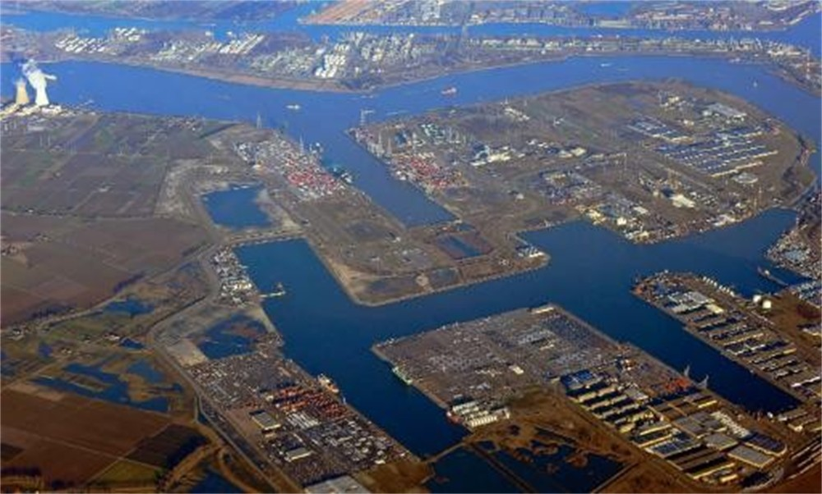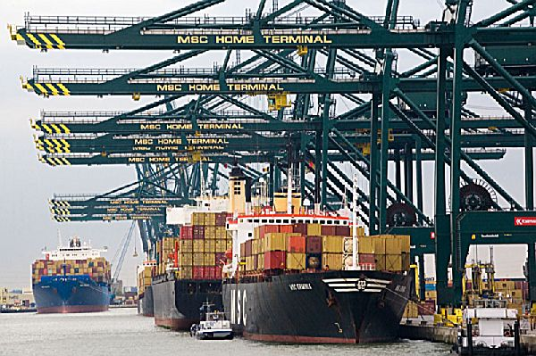

Dirk Brentjens, oud- collega, nu verbonden aan het Havencentrum Lillo is zo bereidwillig om onze groep te gidsen door de Antwerpse haven. Zijn jarenlange ervaring als educatief medewerker bij het Havencentrum en zijn gedreven kennis van het havenbedrijf zal er toe bijdragen dat deze uitstap een onvergetelijk beeld ophangt van onze haven en onze stad.

08.45 u. : Samenkomst parking voor PIVA
09.00 u. : Vertrek met de bus vanuit PIVA (verdelen helmen en hesjes)
09.20 u. : Zuidnatie: voorbeeld van stukgoedbehandeling
10.00 u. : Kaai 125 (Albertdok): overzicht (gerenoveerde haven)
behandeling van meststoffen Euroports
All Weather Terminal (overdekte terminal voor de kust- en binnenvaart)
10.45 u. : Kaai 212 (Leopolddok): behandeling van fruit bij Sea Invest
11.30 u. : Ship Repair (droogdokken)
11.45 u. : Petroleumhaven (uitkijkpunt ter hoogte van de petroleumpier installaties)
Boudewijn- en Van Cauwelaertsluis (Shengenpost)
Eiland van de chemische industrie
Berendrecht- en Zandvlietsluis
Open haveninfrastructuur (Scheldecontainerterminals)
Schelde-Rijnkanaal
12.15 u.: Leven in goed nabuurschap: landschapsdijk met ABT, eiland van de chemie, sluizencomplex, Opstalvallei
12.30 u.: Via de landschapsdijk (jaagpad Schelde-Rijnkanaal) komen we aankloppen aan de achterdeur van het Reigershof.
12.35 u.: Lunch in het Reigershof Berendrecht (chef Werner Robbens oud-leerling)
15.15 u.: MSC Home Terminal (eventueel bezoek afhankelijk van het aantal)
15.45 u.: Distributiezones Berendrecht, Blauwhoef, containerdepots, …
16.15 u.: Ecozone (Indaver, Hooge Maey, ARC, Amoras)
Main Hub (multimodaal transport)
17.00 u.: Terug aan PIVA (ophalen vestjes en helmen)

Deelname in de onkosten voor deze daguitstap : 45,00 euro per persoon mits overschrijving op rekening 068-2120565-75 van PIGEP, A. Van den Bosschelaan 110, 2100 Deurne. (De lijst wordt afgesloten op 17/10).

Herman Snyers
0475/264254

